**Технически университет – София**

Курсова работа по

ПИК 2

Изпълнена от:

Студент: Васил Каральов

Факултет: ФКСТ

Специалност: КСИ

Група: 35

Факултетен №: 121217028

Проверил:

Десислав Андреев

Съдържание:

1.Задание

2.Функционалност

3.Реализация

4.Употреба

5.Обобщение

1. Задание:

Заведенията в „Студентски“ също са се модернизирали и затова търсят да им се направи софтуер, за статистика на резервациите. Заведението има ограничен брой маси и места, като само масите могат да бъдат резервирани на нечие име за определена дата. Колко куверт е платен и колко е крайната сметка, също са много важни параметри, защото касата се отчита всяка сутрин и при проверка на властите е редно да няма „изненади“ там.

1. Функционалност:



1. Реализация:

Използвам тази структура, за да запиша информацията за всяка маса. Използвам статично записана бройка за масите.

typedef struct ReservedTables{

unsigned int day, month, year, payed, price;

char name[20];

} res_t;

Кода на сървъра:

Функцията *help()* е за изкарване на всички команди:

void help(){

printf("\nThank you for using my app.\n\n");

printf("Here is some info on what the app can do:\n");

printf("help - shows all commands.\n");

printf("exit - Exit the program.\n");

printf("start - Starts the client.\n");

}

В функцията *main()* се стартира Client:

int main(){

char option[OptionSize];

printf("--------------------- \n");

printf("--------------------- \n");

printf("------Welcome!------- \n");

printf("----To the Server---- \n");

printf("--------------------- \n");

while(1){

printf("\nServer>");

if( gets(option) != NULL){

if( !strcmp(option, "exit") ){

break;

}

if( !strcmp(option, "help") ){

help();

}

if( !strcmp(option, "start") ){

system("Client.exe");

}

}

//system("Pause");

//system("CLS");

}

printf("Shutting down server...");

return 0;

}

Кода на клиента:

Функцията *show()* е за изкарване на цялата информация за резервираните маси:

void show(){

for(tableNum = 1; tableNum <= NumOfTables; tableNum++){

if(Data[tableNum-1].price != 0){

printf("Table %d: %d/%d/%d\tName: %s\tPayed:%d\tTotal: %d\n", tableNum, Data[tableNum-1].day, Data[tableNum-1].month, Data[tableNum-1].year, Data[tableNum-1].name, Data[tableNum-1].payed, Data[tableNum-1].price);

}else{

printf("Table %d is free.\n", tableNum);

}

}

}

Функцията *reserve()* е за резервиране на маса:

void reserve(FILE *logf){

while(1){

printf("\nClient\\reserve>");

if( gets(option) != NULL){

if( !strcmp(option, "exit") ){

break;

}else{

if( !strcmp(option, "show") ){

show();

}else{

if( !strcmp(option, "input") ){

printf("Reserve table: ");

if( scanf("%d", &tableNum) > 0 ){

printf("Name: ");

scanf("%s", &Data[tableNum-1].name);

printf("Date (format dd:mm:yyyy): ");

scanf("%d %d %d", &Data[tableNum-1].day, &Data[tableNum-1].month, &Data[tableNum-1].year);

printf("Total: ");

scanf("%d", &Data[tableNum-1].price);

printf("Payed: ");

scanf("%d", &Data[tableNum-1].payed);

fprintf(logf, "");

fprintf(logf, "Reserved table %d: %d/%d/%d\t%s\tPayed:%d\tTotal:%d\n", tableNum, Data[tableNum-1].day, Data[tableNum-1].month, Data[tableNum-1].year, Data[tableNum-1].name, Data[tableNum-1].payed, Data[tableNum-1].price);

}else printf("Not a valid number!");

}else{

printf("Unrecognized command! Check your spelling.\n");

}

}

}

}

}

}

Функцията *editInfo()* е за променяне на информацията за резервираните маси:

void editInfo(FILE *logf){

while(1){

printf("\nClient\\edit-info>");

if( gets(option) != NULL){

if( !strcmp(option, "exit") ){

break;

}else{

if( !strcmp(option, "show") ){

show();

}else{

if( !strcmp(option, "edit") ){

printf("Edit table: ");

if( scanf("%d", &tableNum) > 0 ){

printf("What attribute do you want to edit: ");

if( gets(option) != NULL){

if( !strcmp(option, "name") ){

scanf("%s", &Data[tableNum-1].name);

}

if( !strcmp(option, "date") ){

scanf("%d %d %d", &Data[tableNum-1].day, &Data[tableNum-1].month, &Data[tableNum-1].year);

}

if( !strcmp(option, "total") ){

scanf("%s", &Data[tableNum-1].price);

}

if( !strcmp(option, "payed") ){

scanf("%s", &Data[tableNum-1].payed);

}

}

fprintf(logf, "Edited (%s) table %d: %d/%d/%d\t%s\tPayed:%d\tTotal:%d\n", option, tableNum, Data[tableNum-1].day, Data[tableNum-1].month, Data[tableNum-1].year, Data[tableNum-1].name, Data[tableNum-1].payed, Data[tableNum-1].price);

}else printf("Not a valid number!");

}else{

printf("Unrecognized command! Check your spelling.\n");

}

}

}

}

}

}

Функцията *freeup()* е за освобождаване на резервирана маса:

void freeup(FILE *logf, FILE *repf){

printf("Free table: ");

if( scanf("%d", &tableNum) > 0 ){

if( tableNum > 0 && tableNum <= 20){

fprintf(repf, "%d/%d/%d\tTable %d\tPayed: $%d", Data[tableNum-1].day, Data[tableNum-1].month, Data[tableNum-1].year, tableNum, Data[tableNum-1].payed);

Data[tableNum-1].day = 0;

Data[tableNum-1].month = 0;

Data[tableNum-1].year = 0;

Data[tableNum-1].price = 0;

Data[tableNum-1].payed = 0;

printf("Table %d is now free", tableNum);

fprintf(logf, "Table %d is now free", tableNum);

}else printf("Error: Invalid table number!");

}else printf("Not a valid number!");

}

Функцията *help()* е за изкарване на всички команди:

void help(){

printf("\nThank you for using my app.\n");

printf("Here is some info on what the app can do:\n\n");

printf("help - shows all commands.\n");

printf("reserve - Reserve a table.\n");

printf("editinfo - Edit reserved table info.\n");

printf("freeup - Delete reserved tables.\n");

printf("show - Shows currently saved info.\n");

}

В функцията main() се намира менюто на Client прогамата:

int main(){

printf("--------------------- \n");

printf("--------------------- \n");

printf("-------Welcome!------ \n");

printf("--------------------- \n");

printf("--------------------- \n");

FILE *log,*report;

log = fopen("log.txt", "w");

report = fopen("report.txt", "w");

while(1){

printf("\nClient>");

if( gets(option) != NULL){

if( !strcmp(option, "exit") ){

break;

}else

if( !strcmp(option, "help") ){

help();

}else

if( !strcmp(option, "reserve") ){

reserve(log);

}else

if( !strcmp(option, "editinfo") ){

editInfo(log);

}else

if( !strcmp(option, "freeup") ){

freeup(log, report);

}else

if( !strcmp(option, "show") ){

show();

}else{

printf("Unrecognized command! Check your spelling.\n");

}

}

}

fclose(report);

fclose(log);

printf("\nGoodbye...");

return 0;

}

1. Употреба:

Входни данни:

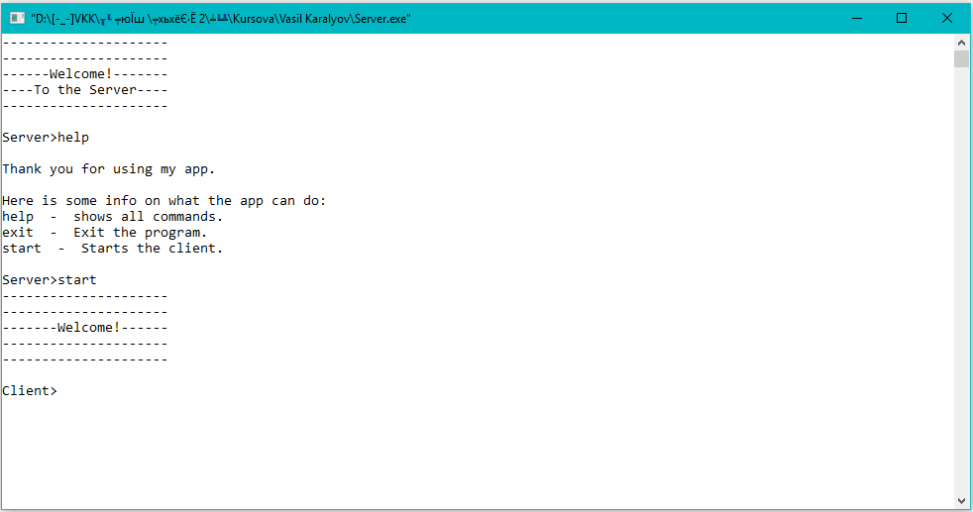

Изходни даннни:

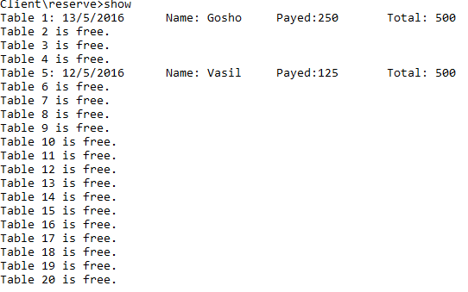

1. Обобщение:

Задачата не беше трудност за мен. Задачата разви уменията ми при работа с масиви от стуктури и използването на system() функцията.

1. Source code:

https://github.com/VKaralyov/Kursova-PIK2.git